INSTRUÇÃO NORMATIVA Nº 323/98-GSF, DE 13 DE JANEIRO DE 1998.
(PUBLICADA NO DOE DE 21.01.98)

Este texto não substitui a norma publicada no Diário Oficial do Estado.
REVOGADA, A PARTIR DE 16.08.02, PELA IN Nº 558/02-GSF.
NOTAS:
1. Esta instrução foi revogada, a partir de 16.08.02, pela Instrução Normativa nº 558/02-GSF, de 12.08.02 (DOE de 16.08.02);
2. Texto atualizado, consolidado e anotado.
Dispõe sobre a emissão avulsa da nota fiscal, modelo 1, em formulário contínuo e pelo processo de impressão e emissão simultânea, institui o Selo Digital de Segurança e cria leiaute alternativo para o DARE 4.1.
O SECRETÁRIO DA FAZENDA DO ESTADO DE GOIÁS, no uso de suas atribuições, tendo em vista o disposto nos artigos 72, 294, 358 e 520 do Regulamento do Código Tributário do Estado de Goiás - RCTE -, resolve baixar a seguinte

INSTRUÇÃO NORMATIVA:

Art. 1º A Nota Fiscal, modelo 1, confeccionada e autenticada pela Secretaria da Fazenda é denominada de NOTA FISCAL AVULSA.
Art. 2º A Nota Fiscal Avulsa, modelo 1, pode ser emitida para acobertar as operações discriminadas nos arts. 120 e 132 do RCTE, utilizando-se, para tanto, o formulário contínuo ou o processo de impressão e emissão simultânea.
§ 1º A emissão em formulário contínuo obedece as especificações técnicas e o leiaute constantes dos Anexos I e III, respectivamente, e é feita em 5 (cinco) vias, que têm as seguintes destinações:
I - 1ª, destinatário;
II - 2ª, fisco da Unidade da Federação - UF - do destinatário;
III - 3ª, órgão emissor / funcionário emitente;
IV - 4ª, remetente;
V - 5ª, processamento / exame de contas.
§ 2º No processo de impressão e emissão simultânea são obedecidas as especificações técnicas e os leiautes dos Anexos II e IV a VI, respectivamente, e é feita:
I - na operação interna, em 4 (quatro) vias, que têm as seguintes destinações:
a) 1ª, destinatário;
b) 2ª, remetente;
c) 3ª, órgão emissor / funcionário emitente;
d) 4ª, processamento / exame de contas;
II - na operação interestadual, em 5 (cinco) vias, que têm as seguintes destinações:
a) 1ª, destinatário;
b) 2ª, remetente;
c) 3ª, fisco da UF do destinatário;
d) 4ª, órgão emissor / funcionário emitente;
e) 5ª, processamento / exame de contas.
III - em formulário de segurança, cujas especificações técnicas estão discriminadas no Anexo II, em relação à emissão das 1ª e 2ª vias.
§ 3º O formulário de segurança previsto no inciso III do parágrafo anterior pode ser substituído nas operações internas por papel sulfite branco próprio para impressão “a laser”.
Art. 3º Fica instituído o Selo Digital de Segurança, cujas especificações técnicas e leiaute constam dos Anexos II e VI, respectivamente.
Parágrafo único. O Selo Digital de Segurança é impresso e emitido simultaneamente com a Nota Fiscal Avulsa, modelo 1.
Art. 4º A Nota Fiscal Avulsa, modelo 1, só é válida se contiver os seguintes dispositivos de segurança:
I - Selo Fiscal de Segurança, previsto na Instrução Normativa nº 55/93-GSF, de 8 de janeiro de 1993, quando emitida em formulário contínuo;
II - Selo Digital de Segurança, instituído por esta instrução, quando utilizado o processo de impressão e emissão simultânea.
Parágrafo único. O Selo Fiscal de Segurança pode ser substituído por estampa calcográfica impressa na primeira via do formulário ou por holograma tridimensional afixado por “hot-stamp” nesta mesma via.
Art. 5º Fica criado modelo alternativo do DARE 4.1, cujas especificações técnicas e leiaute constam dos Anexos II, III e V.
Parágrafo único. O DARE 4.1 previsto neste artigo é:
I - acoplado à Nota Fiscal Avulsa, quando a emissão desta for em formulário contínuo;
II - impresso e emitido sucessivamente à Nota Fiscal Avulsa, modelo 1, quando esta for originada do processo de impressão e emissão simultânea.
Art. 6º Esta instrução entra em vigor na data de sua publicação.
GABINETE DO SECRETÁRIO DA FAZENDA DO ESTADO DE GOIÁS, em Goiânia, aos 13 dias do mês de janeiro de 1998.

DONALDO RODRIGUES DE LIMA
Secretário da Fazenda
ANEXO I

ESPECIFICAÇÕES TÉCNICAS DA NOTA FISCAL AVULSA, MODELO 1, E DO DARE 4.1 A ELA ACOPLADO
(EM FORMULÁRIO CONTÍNUO):

I - CARACTERÍSTICAS DO FORMULÁRIO:
formulário contínuo confeccionado em 5 (cinco) vias, de 432mm de altura por 242mm, de largura, incluindo as remalinas laterais, contendo a Nota Fiscal Avulsa, modelo 1, e logo abaixo, apenso à mesma, o Documento de Arrecadação de Receitas Estaduais - DARE 4.1. A Nota Fiscal Avulsa, modelo 1, possui área útil de 297 x 210mm e o DARE 4.1, área útil de 99 x 210mm, com serrilha extra horizontal separando os documentos.
O conjunto deve ser confeccionado em cilindro de 17” (dezessete polegadas), tendo em cada um dos documentos, dois espaços perdidos (gap) de 9mm, acima e abaixo;
II - CORES DA IMPRESSÃO:
1ª POSIÇÃO NA ORDEM DE AGRUPAMENTO DO JOGO (1ª VIA - DESTINATÁRIO):
ANVERSO: impressão de textos e traçados em Preto Europa 0000; fundo de segurança antifotosselecionável, numismático, impresso em 2 (duas) cores: Amarelo Superfama 0366 e Verde Papagaio 0678;
2ª POSIÇÃO NA ORDEM DE AGRUPAMENTO DO JOGO (5ª VIA - SEFAZ - PROCESSAMENTO/EXAME DE CONTAS):
ANVERSO: impressão em Sépia Clássico 0876, tendo impressão em Vermelho Neutro 0413 os números dos campos: 01, 02, 05, 06, 07, 09, 14, 17, 19, 20, 24, 26, 29, 31 a 48 (obs.: estes dezoito últimos números de campos citados também apresentam dígitos verificadores, calculados pelo módulo 11, impressos em Sépia Clássico 0876), 50, 53, 56, 57, 64 a 66, 68 a 71, 73, 77 e 80, sendo que todos os campos citados, bem como os campos TPDI e SEQÜÊNCIA (não numerados; destinados à formação dos lotes) e também os do DARE 4.1 de números 01 a 20 devem apresentar retícula a 15% também em Sépia Clássico 0876. Excetua-se da retícula os campos: 83 - AUTENTICAÇÃO - SELO DE SEGURANÇA, 05 - no espaço destinado à natureza da operação, e de 31 a 38 no espaço destinado à descrição do produto;
3ª POSIÇÃO NA ORDEM DE AGRUPAMENTO DO JOGO (3ª VIA - ÓRGÃO EMISSOR/FUNCIONÁRIO EMITENTE):
ANVERSO: impressão em Vermelho Neutro 0413;
4ª POSIÇÃO NA ORDEM DE AGRUPAMENTO DO JOGO (4ª VIA - REMETENTE):
ANVERSO: impressão em Azul Cyan Europa 0552;
5ª POSIÇÃO NA ORDEM DE AGRUPAMENTO DO JOGO (2ª VIA - FISCO DA UF DO DESTINATÁRIO):
ANVERSO: impressão em Marrom Brasil 0871;
VERSO: impressão em Preto Europa 0000;
III - CARACTERÍSTICAS DOS PAPÉIS:
gramatura de 55g/m2.
1ª POSIÇÃO NA ORDEM DE AGRUPAMENTO DO JOGO (1ª VIA - DESTINATÁRIO):
ANVERSO: papel com tratamento químico especial “Self Container” que permita a impressão de dados mesmo que não se utilize fita impressora ou caneta, reagindo na cor azul em conseqüência de pressão aplicada nesta face;
VERSO: papel especial tipo CB “Coating Back”, com propriedades químicas que possibilitem a transferência de dados impressos por qualquer processo de impacto, seja eletromecânico, datilográfico ou manual para as demais vias;
2ª POSIÇÃO NA ORDEM DE AGRUPAMENTO DO JOGO (5ª VIA - SEFAZ - PROCESSAMENTO/EXAME DE CONTAS):
papel tipo “Coating Front and Back” - CFB.
ANVERSO: papel com tratamento químico especial que possibilite a recepção dos dados transferidos pelo papel localizado na posição anterior;
VERSO: idêntico ao verso do papel localizado na 1ª posição do jogo;
3ª POSIÇÃO NA ORDEM DE AGRUPAMENTO DO JOGO (3ª VIA - ÓRGÃO EMISSOR/FUNCIONÁRIO EMITENTE):
papel tipo “Coating Front and Back” - CFB.
ANVERSO e VERSO: idênticos respectivamente ao anverso e ao verso do papel localizado na 2ª posição do jogo;
4ª POSIÇÃO NA ORDEM DE AGRUPAMENTO DO JOGO (4ª VIA - REMETENTE):
papel tipo “Coating Front and Back” - CFB.
ANVERSO e VERSO: idênticos respectivamente ao anverso e ao verso do papel localizado na 2ª posição do jogo;
5ª POSIÇÃO NA ORDEM DE AGRUPAMENTO DO JOGO (2ª VIA - FISCO DA UF DO DESTINATÁRIO):
papel tipo “Coating Front” - CF.
ANVERSO: características iguais às descritas para o anverso do papel localizado na 2ª posição do jogo;
IV - SÍNTESE DA COMPOSIÇÃO DO JOGO DE FORMULÁRIO CONTÍNUO:

NOTA FISCAL AVULSA, modelo 1, e DARE 4.1
 |  | NOTA FISCAL AVULSA |  | DARE 4.1
POSIÇÃO | COR DA VIA | VIA | DESTINAÇÃO | VIA | DESTINAÇÃO
1ª | VERDE PAPAGAIO/  AMARELO SUPERFAMA | 1ª | DESTINATÁRIO | 1ª | CONTRIBUINTE
2ª | SÉPIA | 5ª | SEFAZ - PROCESSA-MENTO/EXAME DE CONTAS | 2ª | SEFAZ - PROCESSA-MENTO/  EXAME DE CONTAS
3ª | VERMELHO | 3ª | ÓRGÃO EMISSOR/  FUNCIONÁRIO EMITENTE | 3ª | FUNCIONÁRIO EMITENTE
4ª | AZUL | 4ª | REMETENTE | - | -
5ª | MARROM | 2ª | FISCO DA UF DO DESTINATÁRIO | - | -
V - OBSERVAÇÕES:
a) o número de série da Nota Fiscal Avulsa em formulário contínuo será 1 (um) e terá numeração seqüencial variando de 000 001 a 999 999;
b) os campos 66 da Nota Fiscal Avulsa (Nº. de Controle Fiscal) e 20 do DARE 4.1 (Nº. do Doctº) do quadro Informações Complementares conterão numeração idêntica, de 11 algarismos, com a seguinte formatação: TT.SS.NNN.NNN-V, onde TT corresponde ao tipo de documento fiscal (no caso da NFA em formulário contínuo será sempre 15), SS corresponde ao número de vezes em que o número do documento fiscal tenha atingido um milhão, NNN.NNN corresponde ao número do documento fiscal contido no campo 01 (citado na observação anterior), e V corresponde ao dígito verificador do respectivo número em módulo onze;
c) o formulário deverá conter gabarito de 1/10” para as linhas e de 1/8” para as colunas;
d) o fundo de segurança antifotosselecionável, numismático, do anverso da 1ª via da Nota Fiscal Avulsa, modelo 1, e do DARE 4.1 não deverá ser impresso nos intervalos entre os quadros;
e) no formulário deverão ser impressos, entre o corte da remalina esquerda e o contorno externo do documento, o nome, o endereço e os números de inscrição estadual e do CGC do impressor do documento; a data e a quantidade da impressão; o número de ordem do primeiro e do último documento impresso e a respectiva série; e o número da Autorização para Impressão de Documentos Fiscais (AIDF);
f) as remalinas laterais do formulário deverão ser fixadas por “Form-Lock” duplo, tendo uma largura de 16mm;
g) os códigos e nomenclaturas das cores foram extraídos do catálogo de cores da SUPERCOR;
h) o verso da 2ª (segunda) via do DARE 4.1, acoplada à 5ª (quinta) via da Nota Fiscal Avulsa, deverá conter o mesmo leiaute do verso do DARE 2.1 constante do anexo II da Instrução Normativa nº 170/94 - GSF, de 28/07/94;
i) as vias dos DARE 4.1 terão as mesmas cores das respectivas vias da Nota Fiscal Avulsa.
ANEXO II

ESPECIFICAÇÕES TÉCNICAS DO DOCUMENTO FISCAL DE EMISSÃO AVULSA - NOTA FISCAL AVULSA, MODELO 1 DE IMPRESSÃO E EMISSÃO SIMULTÂNEA E DO DARE 4.1 A ELE LOGICAMENTE ACOPLADO:

I - CARACTERÍSTICAS DO DOCUMENTO FISCAL DE IMPRESSÃO E EMISSÃO SIMULTÂNEA:
nas operações interestaduais o documento fiscal denominado Nota Fiscal Avulsa, modelo 1, será composto de 5 (cinco) vias, sendo as vias 1ª e 2ª (destinatário e remetente) em papel com dispositivos de segurança, estampa calcográfica e Selo Digital de Segurança (modelo A, em anexo), localizados na área reservada ao Fisco, e as demais em papel sulfite branco dotadas também de Selo Digital de Segurança (modelo B, em anexo).
A 15,0cm da margem esquerda e a 6,0cm da margem inferior do formulário de segurança, deverá vir impresso em “off-set”, com fonte tipo Arial Bold, tamanho 11, a expressão USO EXCLUSIVO SEFAZ-GO.
Nas operações internas, o documento fiscal será emitido em 4 (quatro) vias, em papel sulfite branco, dotadas de Selo Digital de Segurança (modelo B, em anexo) impresso logo abaixo do item 83 - Selo de Segurança, do quadro Dados Adicionais.
Tanto o formulário de segurança quanto o papel sulfite branco deverão ter tamanho A-4 (21,0 x 29,7cm);
II - ESPECIFICAÇÕES TÉCNICAS DO FORMULÁRIO DE SEGURANÇA:
a) ser apropriado a processos de impressão calcográfica, “off-set”, tipográfico e não impacto;
b) ser composto de 100% de celulose alvejada com fibras curtas;
c) ter peso de 75g/m²;
d) ter espessura de 100 ± 5micra;
e) conter, no rodapé, espaço em branco com 2,0cm de altura, para aposição de código de barras;
f) ter estampa fiscal com dimensão de 7,5cm X 2,5cm impressa do lado direito do formulário, mantendo as seguintes dimensões em relação às bordas direita e inferior do papel de 0,5cm e 2,2cm, respectivamente, pelo processo calcográfico, na cor azul pantone nº 301, tarja com Armas da República, contendo microimpressões negativas com o texto “Fisco” e positivas com o nome do fabricante do formulário de segurança, repetidamente, com imagem latente com a expressão “Uso Fiscal”;
g) ter numeração tipográfica, contida na estampa fiscal que será única e seqüenciada, em caractere tipo “leibinger”, corpo 12, adotando-se seriação exclusiva por estabelecimento fabricante do formulário de segurança, conforme autorização da Comissão Técnica Permanente do ICMS - COTEPE/ICMS;
h) ter numeração seqüencial de 000 000 001 a 999 999 999, reiniciada a numeração quando atingido esse limite e seriação de “AA” a “ZZ”, que suprirá o número de controle do formulário previsto na alínea “c” do inc. VII do art. 19, do Convênio s/nº, de 15 de dezembro de 1970;
i) ter fundo numismático na cor cinza pantone nº 420, contendo fundo anticopiativo com a palavra “cópia” combinado com as Armas da República com efeito íris nas cores verde/ocre/verde com as tonalidades tênues pantone nº 317, 143 e 317, respectivamente, e tinta reagente a produtos químicos;
j) ter, na lateral direita, nome e CGC/MF do fabricante do formulário de segurança, série, numeração inicial e final do respectivo lote;
III - DESTINAÇÃO DAS VIAS NAS OPERAÇÕES INTERESTADUAIS:

NOTA FISCAL AVULSA, modelo 1 - OPERAÇÕES INTERESTADUAIS
POSIÇÃO e VIA | DESTINAÇÃO | TIPO DE PAPEL
1ª | DESTINATÁRIO | FORMULÁRIO  DE SEGURANÇA
2ª | REMETENTE | FORMULÁRIO  DE SEGURANÇA
3ª | FISCO DA UF DO DESTINATÁRIO | PAPEL BRANCO
4ª | ÓRGÃO EMISSOR /  FUNCIONÁRIO EMITENTE | PAPEL BRANCO
5ª | SEFAZ - PROCESSAMENTO/  EXAME DE CONTAS | PAPEL BRANCO

IV - DESTINAÇÃO DAS VIAS NAS OPERAÇÕES INTERNAS:

NOTA FISCAL AVULSA, modelo 1 - OPERAÇÕES INTERNAS
POSIÇÃO e VIA | DESTINAÇÃO | TIPO DE PAPEL
1ª | DESTINATÁRIO | PAPEL BRANCO
2ª | REMETENTE | PAPEL BRANCO
3ª | ÓRGÃO EMISSOR /  FUNCIONÁRIO EMITENTE | PAPEL BRANCO
4ª | SEFAZ - PROCESSAMENTO/  EXAME DE CONTAS | PAPEL BRANCO
V - CARACTERÍSTICAS DO DARE 4.1 DE IMPRESSÃO E EMISSÃO SIMULTÂNEA:
o Documento de Arrecadação de Receitas Estaduais - DARE 4.1 será emitido sucessivamente à Nota Fiscal Avulsa, modelo1, em papel sulfite branco, próprio para impressão “a laser”, contendo três vias, conforme o leiaute constante no Anexo V.
As vias do DARE 4.1 poderão conter o código de barras FEBRABAN e caracteres humano-legíveis;
VI - DESTINAÇÃO DAS VIAS DO DARE 4.1:

DARE 4.1 (as três vias são emitidas numa única folha de papel branco)
POSIÇÃO | DESTINAÇÃO
1ª | VIA DO CONTRIBUINTE
2ª | VIA DO FUNCIONÁRIO EMITENTE
3ª | VIA DA SEFAZ - PROCESSAMENTO / EXAME DE CONTAS
VII - SELO DIGITAL DE SEGURANÇA:
os Selos Digitais de Segurança (ANEXO VI) conterão:
a) Modelo A:
1. dimensões de 3,1cm x 1,7cm;
2. tramas de linhas gerando desenhos de segurança que inibem tentativa de reprodução;
3. microtexto positivo em toda a borda externa do mesmo contendo a expressão SEFAZ-GO e o nome do proprietário da tecnologia;
b) Modelo B:
1. dimensões de 6,7cm x 3,1cm;
2. brasão do Estado de Goiás;
3. efeito íris;
4. tramas de linhas gerando desenhos de segurança que inibem tentativa de reprodução;
5. microtexto positivo contornando parcialmente o efeito íris com a expressão - SECRETARIA DA FAZENDA DO ESTADO DE GOIÁS - ORIGINAL LEGÍVEL;
6. microtexto positivo em toda a borda externa do mesmo contendo a expressão SEFAZ-GO e o nome do proprietário da tecnologia;
VIII - OBSERVAÇÕES:
a) o verso da via da sefaz - processamento/exame de contas do DARE 4.1 deverá conter o mesmo leiaute do verso do DARE 2.1 constante do anexo II da Instrução Normativa nº 170/94-GSF, de 28 de julho de 1994;
b) o número de série da Nota Fiscal Avulsa de impressão e emissão simultânea será 2 (dois) e terá numeração seqüencial variando de 000 001 a 999 999;
c) os campos 66 da Nota Fiscal Avulsa (Nº de Controle Fiscal) e 20 do DARE 4.1 (Nº do Doctº) do quadro Informações Complementares conterão numeração idêntica, de 11 algarismos, com a seguinte formatação: TT.SS.NNN.NNN-V, onde TT corresponde ao tipo de documento fiscal (no caso da Nota Fiscal Avulsa produzida por impressão e emissão simultânea a “laser” será sempre 16), SS corresponde ao número de vezes em que o número do documento fiscal tenha atingido um milhão, NNN.NNN corresponde ao número do documento fiscal contido no campo 01 (citado na observação anterior), e V corresponde ao dígito verificador do respectivo número em módulo onze.
ANEXO III

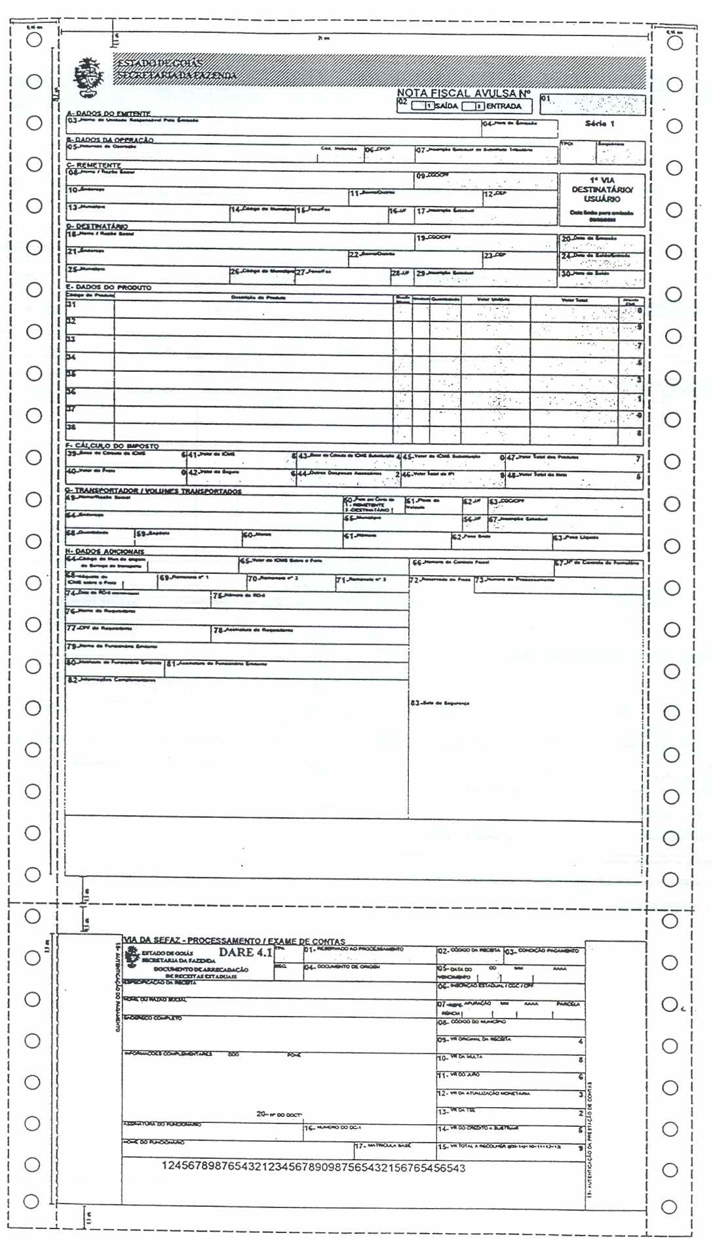
ANEXO IV

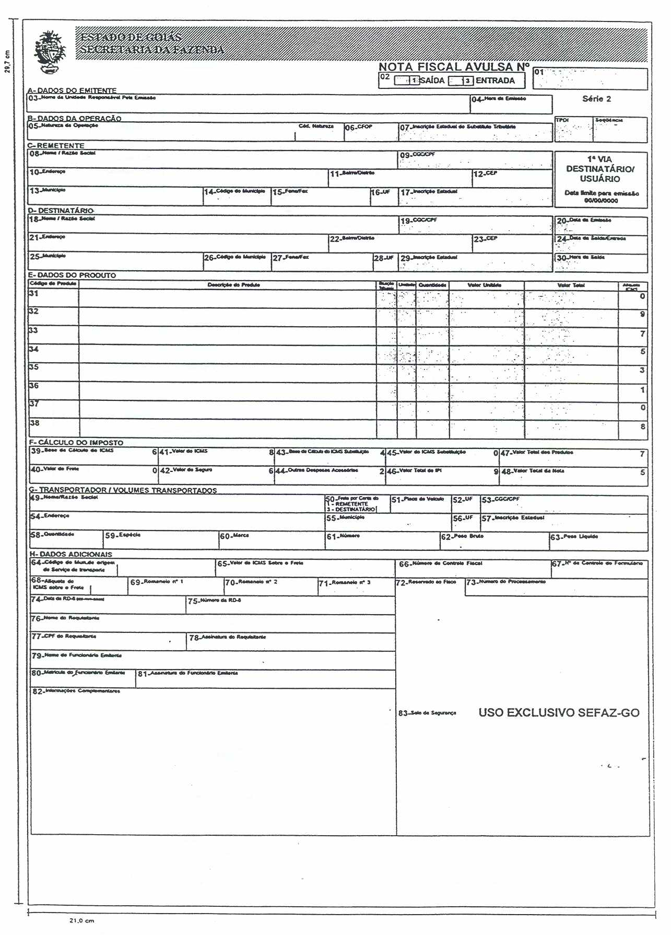
ANEXO V

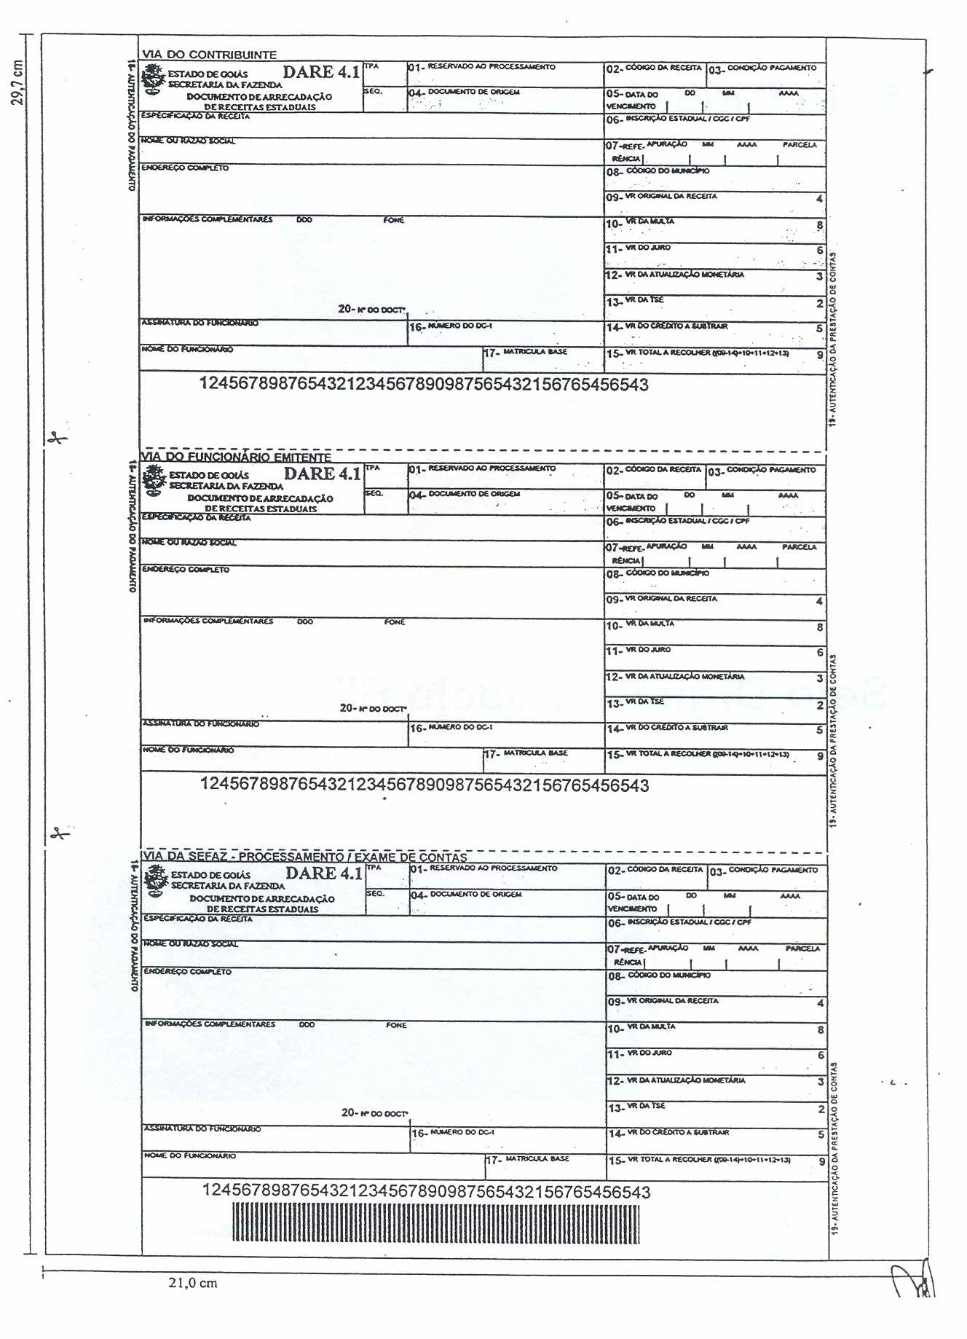
ANEXO VI

